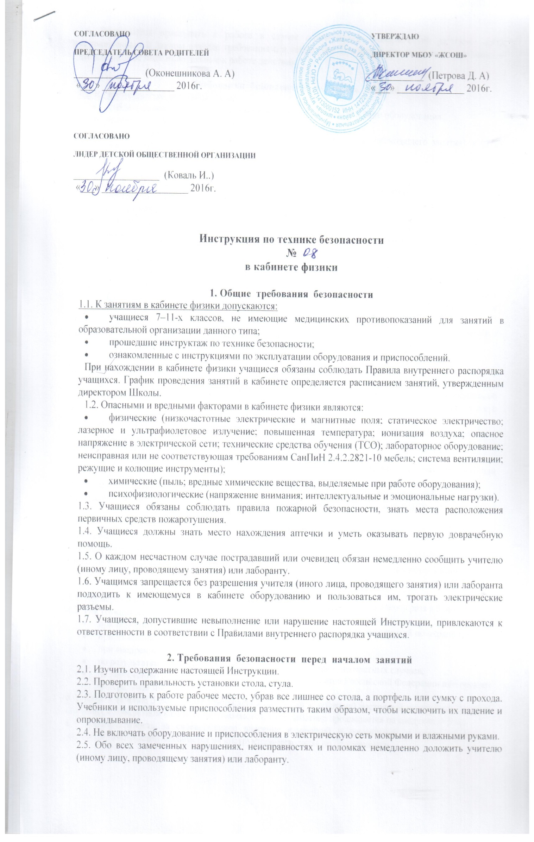
2.6. Запрещается приступать к работе в случае обнаружения несоответствия рабочего места установленным в данном разделе требованиям, а также при невозможности выполнить указанные в данном разделе подготовительные к работе действия.

3. Требования безопасности во время занятий
3.1. Во время занятий учащийся обязан:
- соблюдать настоящую инструкцию и инструкции по эксплуатации оборудования;
- находиться на своем рабочем месте;
- неукоснительно выполнять все указания учителя (иного лица, проводящего занятия) и (или) лаборанта;
- соблюдать правила эксплуатации оборудования;
- соблюдать осторожность при обращении с оборудованием;
- не допускать попадания влаги на поверхность электрического оборудования;
- постоянно поддерживать порядок и чистоту на своем рабочем месте.
3.2. Учащимся запрещается:
- прикасаться к нагретым элементам оборудования и электрическим разъемам;
- выполнять любые действия без разрешения учителя (иного лица, проводящего занятия) или лаборанта;
- выносить из кабинета и вносить в него любые предметы, приборы и оборудование без разрешения учителя (иного лица, проводящего занятия) или лаборанта.
3.3. Обо всех неполадках в работе оборудования необходимо ставить в известность учителя (иное лицо, проводящее занятия) или лаборанта. Запрещается самостоятельное устранение любых неисправностей используемого оборудования.
3.4. Необходимо поддерживать расстояние от глаз до хорошо освещенной тетради и (или) книги в диапазоне 55–65 см.

4. Требования безопасности в аварийных ситуациях
4.1. При обнаружении неисправности в работе оборудования (нагревании, появлении искрения, запаха горелой изоляции, появлении посторонних звуков и т.п.) немедленно прекратить работу и сообщить об этом учителю (иному лицу, проводящему занятия) или лаборанту и действовать в соответствии с его указаниями.
4.2. При возникновении чрезвычайной ситуации (появлении посторонних запахов, задымлении, возгорании) немедленно сообщить об этом учителю (иному лицу, проводящему занятия) или лаборанту и действовать в соответствии с их указаниями.
4.3. При получении травмы сообщить об этом учителю (иному лицу, проводящему занятия) или лаборанту.
4.4. При необходимости помочь учителю (иному лицу, проводящему занятия) или лаборанту оказать пострадавшему первую помощь и оказать содействие в отправке пострадавшего в ЦРБ.

5. Требования безопасности по окончании занятий
5.1. Привести в порядок рабочее место.
5.2. При обнаружении неисправности мебели, оборудования проинформировать об этом учителя (иное лицо, проводящее занятия) и (или) лаборанта. С их разрешения организованно покинуть кабинет.

6. Заключительные положения
6.1. Проверка и пересмотр настоящей инструкции осуществляются не реже одного раза в 5 лет.
6.2. Инструкция должна быть досрочно пересмотрена в следующих случаях:
- при пересмотре межотраслевых и отраслевых правил и типовых инструкций по охране труда;
- при изменении условий обучения в конкретном кабинете;
- при внедрении новой техники и (или) технологий;
- по результатам анализа материалов расследования аварий, несчастных случаев;
- по требованию представителей органов по труду субъектов Российской Федерации или органов федеральной инспекции труда.
6.3. Если в течение 5 лет со дня утверждения (введения в действие) настоящей инструкции условия обучения в конкретном кабинете не изменяются, то ее действие продлевается на следующие 5 лет.
6.4. Ответственность за своевременное внесение изменений и дополнений, а также пересмотр настоящей инструкции возлагается на инструктора-методиста по безопасности.

